Новогодняя поделка «Весёлые Снеговички»
Выполнена семьи Р. Романа 6 лет.
Поделка состоит из различного бросового материала .
Пластиковую бутылку обклеиваем белыми столовыми салфетками клеем ПВА, даём тщательно высохнуть, дальше делаем лицо- вырезаем из цветного картона глаза и пуговицы, из цветной салфетки оранжевого цвета делаем
нос - бумагу сминаем. Дальше переходим в волосам - из цветного картона
вырезаем полосочки и наклеиваем клеем ПВА сверху, дальше приступаем и делаем ведро из цветного картона всё аккуратно приклеиваем и даём просохнуть тщательно. Вот и готовы наши снеговики, можно для украшения повезать мишуру как шарфик. Детям очень это нравится и интересно, развитие мелкой мотор
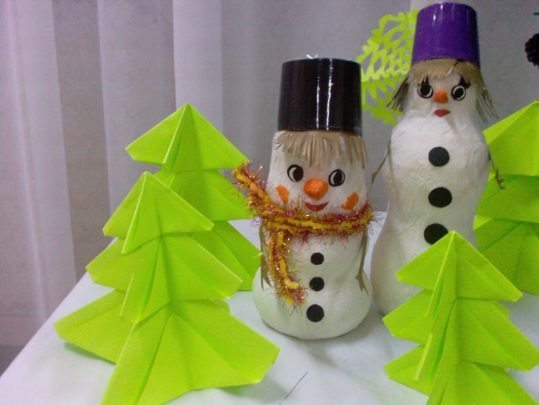
ки рук, развитие памяти, мышления.

